Соединить ладони пальцами вперед. Карандаш находится в вертикальном положении между ладонями. Перемещать ладони вперед-назад, передвигая карандаш только мягкими частями ладоней.
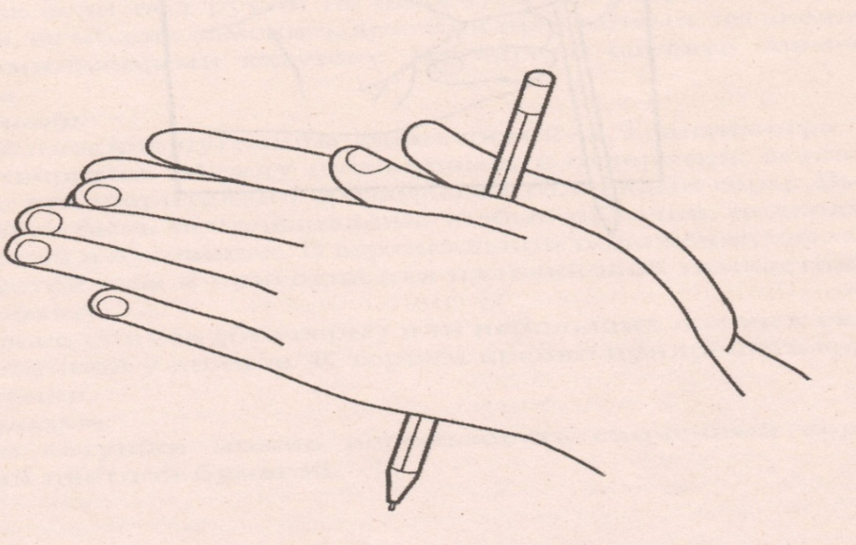
Зажать верхний конец карандаша вертикально между ладонью и основанием большого пальца.
Перехватить карандаш снизу другой рукой.
Продолжать перехваты поочередно обеими руками вверх-вниз. Как спускаемся с лесенки.
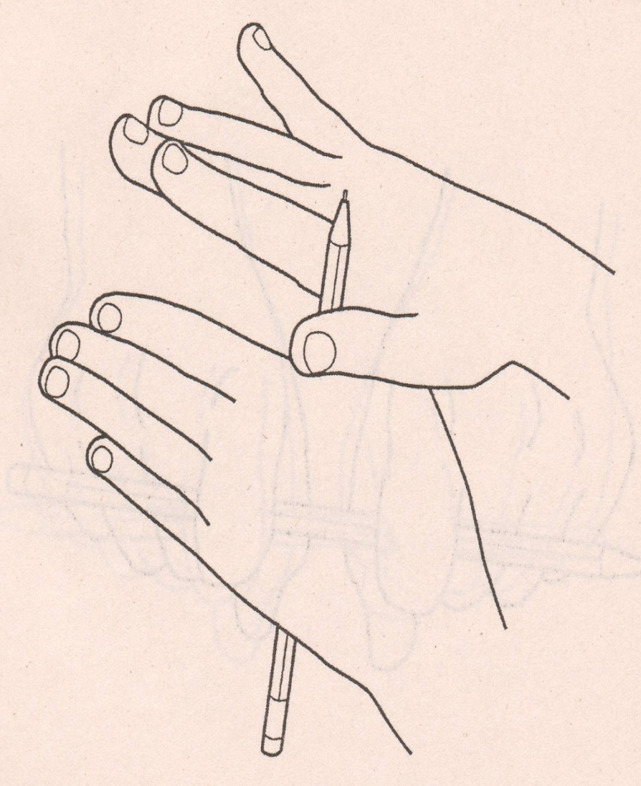
Взять карандаш подушечками большого и указательного пальцев в вертикальное положение.
Перетирающими движениями кончиками пальцев перекатывать ручку вперед-назад, слегка нажимая на нее.
Аналогично сделать самомассаж кончиков среднего и большого пальцев, большого и безымянного, большого пальца и мизинца.
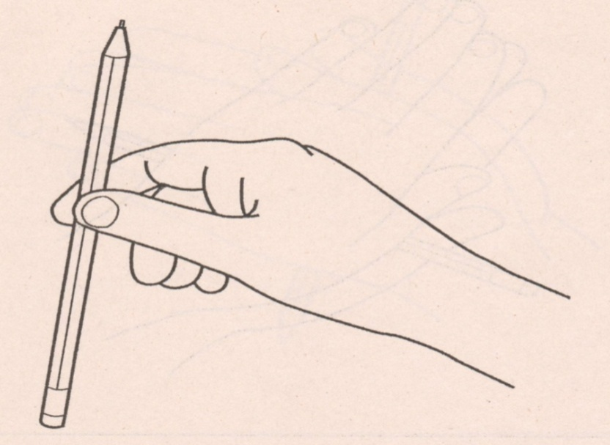
Положить карандаш на стол горизонтально. Накрыть руку ладонью так, чтобы она оказалась у основания пальцев. Выпрямленным пальцами другой руки с силой нажимать, пружиня мышцы первой части кисти руки. Переместить пальцы на вторую часть кисти и аналогичным способом попружинить мышцы.
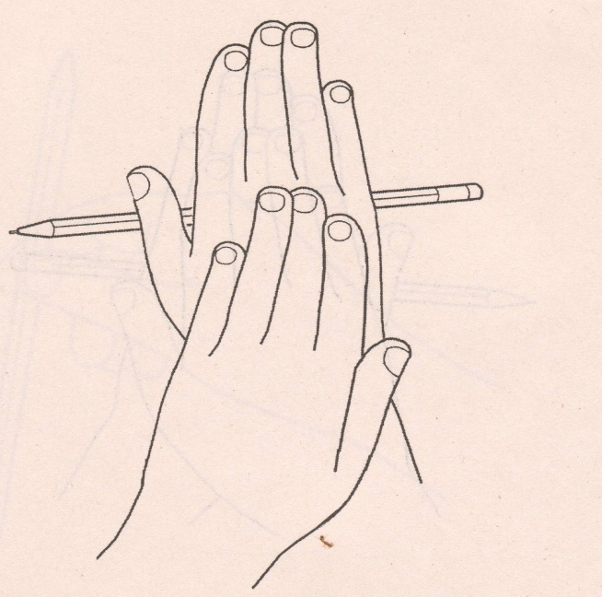
«Лягушка».
Положить кисть одной руки на стол, выпрямить пальцы. Разместить карандаш так, чтобы мизинец и указательный палец были на карандаше, а средний и безымянный – под ней.
Сжать ладонь в кулак, а затем распрямить, не выпуская карандаш. Движения ладони напоминают движения лягушки.
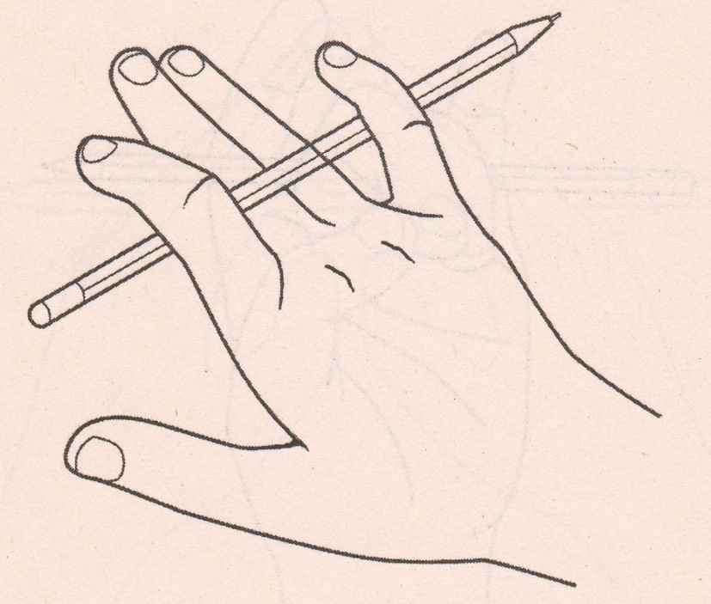
«Крючки».
Карандаш в горизонтальном положении, словно крючками, зацепить указательным пальцами за концы и удерживать.
Попеременно отрывая пальцы - крючки от карандаша, вновь цеплять его, передвигая пальцы к середине до момента их сближения.
Продолжить движение в обратном направлении, к концам карандаша.
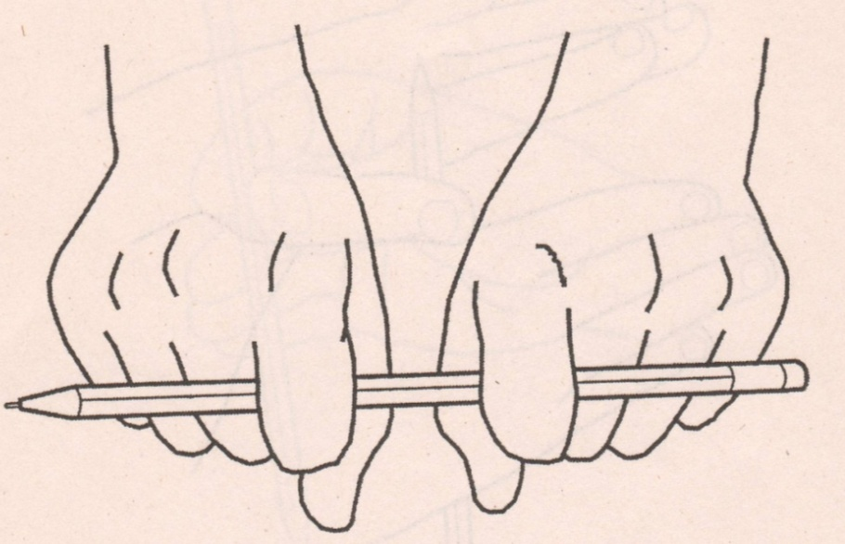
«Качели».
Зажать карандаш в горизонтальном положении четырьмя пальцами.
Попеременно нажимать то указательным, то мизинцем на концы карандаша.
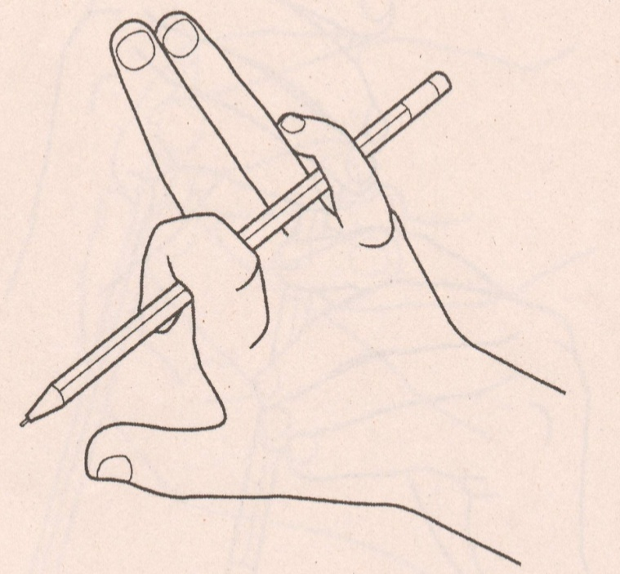
«Муравей».
Карандаш зажать между указательным и средним пальцами.
Указательный и средний пальцы «шагают» или «бегут» вперед по столу до его края, удерживая при этом карандаш. Как будто муравей тащит соломинку.
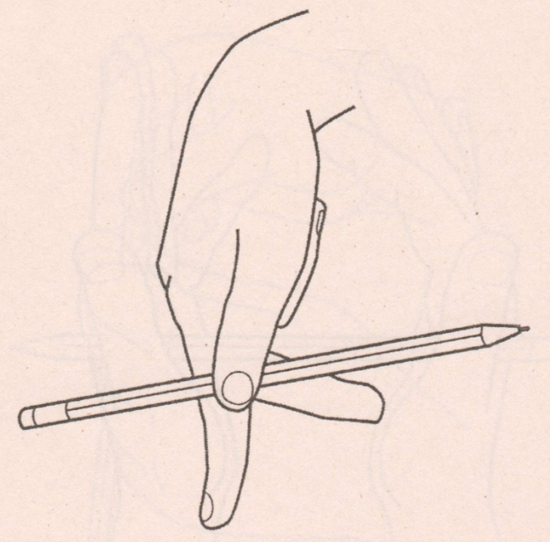
«Змея».
Взять карандаш горизонтально, захватив его до половины пальцами одной руки.
Указательным пальцем другой руки обхватить свободную часть карандаша сообразно движению змеи. Повторять поочередно для всех пальцев.
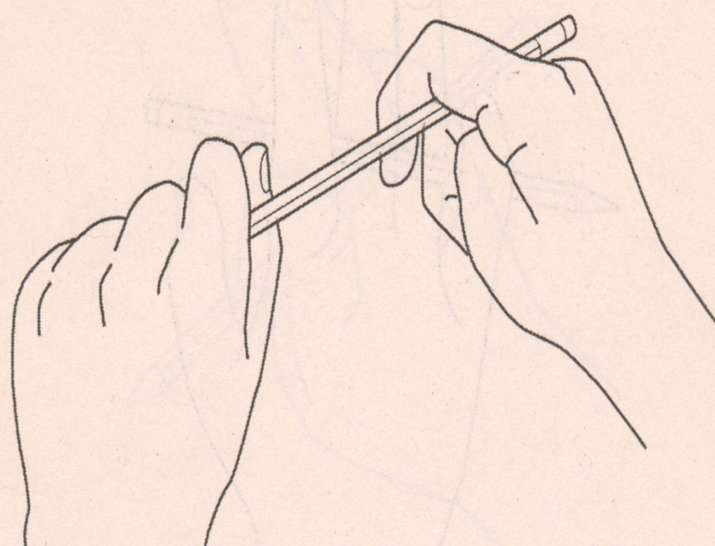

«Дудочка».
Взять карандаш кончиками пальцев обеих рук так, как обычно держат дудочку.
Поднимать и опускать пальцы в произвольном порядке и темпе, имитируя игру на дудочке.
